Тункова Ю.Ю.,
учитель истории и обществознания МБОУ «Лицей»,
г. Арзамас

Технологическая карта урока по учебному предмету «История России» в 11 классе на тему: «ПОБЕДИВШАЯ РЕВОЛЮЦИЯ: ТРИУМФ ДЕКАБРИСТОВ»

Тип урока | Урок изменения истории
Цели урока | способствовать формированию знаний, умений и духовно-нравственных качеств учащихся по теме «Победившая революция: триумф декабристов».
Задачи урока | помочь проанализировать будущее России после победы декабристской революции; учить строить теоретические предположения в развитие темы и выявлять новое знание в структуре общего курса; способствовать формированию собственного отношения к событиям середины и первой четверти XIX в.; воспитывать чувство гордости и уважения за свою Родину.
Планируемые образовательные результаты | Предметные результаты: овладение целостными представлениями о декабристском движении и его значении для последующего развития государства; способность извлекать и анализировать необходимую информацию из исторических документов видеофрагментов, иллюстративного материала; умение правильно использовать терминологический аппарат рассматриваемой темы.  Метапредметные результаты: способность высказывать собственную позицию и аргументировано доказывать свою правоту; правильно выполнять поставленную учебную задачу; умение анализировать и сравнивать.  Личностные результаты: воспитание гражданственности и патриотизма; освоение социальных норм и правил поведения; воспитание уважительного, доброжелательного отношения к другому человеку; развитие коммуникативной компетенции в общении и сотрудничестве.
Оборудование | фрагмент из к/ф «Союз спасения», иллюстрации политических и военных деятелей, картина К. Кольмана «Восстание 14 декабря 1825 г. на Сенатской площади», qr-код.

«У этих людей всегда 14-е декабря, и никогда не наступит 15-е»
А. Вяземский
Этап, время, УВЗ, УВМ | Деятельность учителя | Деятельность учеников | Методы, приёмы, ФОПД | Развиваемые умения  (тип)
1. Организационный момент  УВЗ – обеспечить нормальную психологическую обстановку в классе для работы на уроке.  Хронометраж – 1-2 мин. | Приветствие. | Приветствие. | Приём: устный.  ФОПД: фронтальная. | Умения: общеучебные (Умение организовывать учебное сотрудничество и совместную деятельность с учителем и сверстниками).
2. Вызов  УВЗ: создание эмоционального настроя, личностного отношения к предмету обсуждения, создание проблемной ситуации.  Хронометраж – 7–8 мин.  УВМ 1.  Просмотр картины и организация беседы  УВМ 2. Постановка проблемы | Учащимся предлагается посмотреть на картину К. Кольмана «Восстание 14 декабря 1825 года на Сенатской площади» (приложение 1) и определить событие в истории Российского государства, альтернативам которого будет посвящено занятие.  Далее педагог организует фронтальную беседу.  Что вы знаете о декабристском движении в России? Каковы его причины? Можете ли вы назвать декабристские организации и их участников? Кода произошло выступление декабристов? Как вы считаете, почему они потерпели поражение? Как Николай I наказал восставших?  После подавления восстания декабристов, Николай I позже вспоминал: "Самое удивительное, что меня не убили в тот день". А теперь представим другой вариант исхода данного события.  Затем учитель предлагает учащимся ненадолго перенестись в 1825 г. и поразмышлять: что было бы, если бы выступление декабристов увенчалось успехом? | Учащиеся смотрят на картину и определяют событие: «Выступление декабристов на Сенатской площади».  Учащиеся отвечают на вопросы: Причинами декабристского движения традиционно считаются идеи французских просветителей, чьи произведения были широко распространены в Российской империи, своеобразный «дух вольнодумства», господствовавший в университетах, где учились декабристы; нереализованные реформаторские планы Александра и разочарование его политикой последних лет его царствования. Политической школой для декабристов стали Отечественная война и заграничные походы русской армии, во время которых они познакомились с социально-политическими изменениями, происходившими в Европе. Первые декабристские организации возникли в 1814-1816 гг., которые потом реорганизовались в Северное (Н. Муравьев, С. Трубецкой, К. Рылеев, Е. Оболенский) и Южное общества (П. Пестель, А. Юшневский).  Выступление декабристов произошло 14 декабря 1825 г. на Сенатской площади в Санкт-Петербурге. Причинами поражения стали: малочисленность движения, пассивная тактика в период восстания, слабость пропаганды, недостаточная подготовленность, отсутствие диктатора восстания.  В результате восстании 5 декабристов были казнены, многие были направлены в ссылку и на каторгу в Сибирь многие подвергались разжалованиям.  (Гипотеза учеников). Россия, возможно, стала бы республикой, было бы ликвидировано крепостное право, проведены либеральные реформы. Россия стала бы великой державой и играла ведущую роль на международной арене. | Методы: репродуктивный,  проблемный  Приёмы: устный.  ФОПД: фронтальная. | Умения: логические (конкретизация, умение правильно и аргументировано отвечать на поставленные вопросы).  Образные (описывать несуществующую ситуацию в мире).
3. Осмысление  (30 мин.)  УВЗ: способствовать формированию новых знаний и умений, развитию нравственного отношения к людям, себе, своей стране.  УВМ 1.  Просмотр фрагмента к/ф «Союз спасения», монолог учителя  УВМ 2.  Работа с историческим источником  УВМ 3.  Работа с иллюстративным материалом  УВМ 4.  Считывание qr-кода  УВМ 5.  Прослушивание докладов Н. Муравьева и П. Пестеля, заполнение интеллект-карты | Итак, давайте представим, что выступление декабристов 14 декабря увенчалось успехом. Учитель рассказывает о ходе восстания (на фоне кадры из к/ф «Союз спасения»), (приложение 2).  14 декабря 1825 г. на верность прежней присяге Константину на Сенатскую площадь стянулись войска (около 3000 человек). «Диктатор восстания» С.П. Трубецкой отдал приказ о наступлении на императорские части. Полки, не примкнувшие к восставшим, хранящие верность Николаю Павловичу, тем не менее не горят желанием вступать в бой со своими вчерашними товарищами и крайне неохотно и медленно выполняют приказы. Каховский наносит императору смертельный удар. После гибели самодержца, восставшие войска переходят в наступление. Сопротивление им никакого не оказано – некому отдать приказ. Напротив, многие командиру переходят на сторону восставших.  В полном соответствии с планом были заняты Зимний Дворец, Петропавловская крепость, арестованы все члены императорской семьи. К концу дня 14 декабря 1825 г. у России появляется новое правительство.  На следующий день Сенат издает «Манифест к русскому народу» (приложение 3).  У вас на партах лежит кейс: откройте его и найдите данный источник. Ваша задача – прочитать его и найти пять исторических ошибок.  По разработанному плану сразу же после восстания власть перешла бы к Временному революционному «правлению». В него декабристы предполагали ввести наиболее авторитетных государственных и военных деятелей. Посмотрите на изображения перед вами и определите, кого декабристы хотели видеть во временном органе власти (приложение 4).  Через три месяца после восстания предполагалось созвать орган, которому отводили функции Учредительного Собрания. Как назывался такой орган? Для того, чтобы ответить на этот вопрос, вам необходимо считать qr-код, который лежит перед вами (приложение 5).  Совершенно верно. В его состав предстояло избрать по два представителя от каждого сословия от каждой губернии. Дальше мы с вами можем определить две альтернативы развития дальнейших событий, так как среди декабристов не было единства о будущем устройстве государства. Какие политические программы Северного и Южного обществ сущестовали на тот момент, и кто был их составителям?  Совершенно верно. В этой бифуркационной точке истории возможны два дальнейших варианта развития событий: признание и обнародование «Конституции» Н. Муравьева или «Русской Правды» П. Пестеля.  Давайте пригласим к нам Н. Муравьева, он подготовил выступление, в котором расскажет о своем понимании развития страны после восстания. Ваша задача – внимательно слушать и подготовить интеллект карту с альтернативами развития нашего государства.  Большое спасибо, Никита Михайлович. А теперь послушаем Павла Пестеля, руководителя Южного общества и его программу действий.  Большое спасибо. Скажите, пожалуйста, какой проект декабристов был более подходящим для России XIX века? Почему? И что стало бы с императорской семьей? | - уничтожение бывшего правления, свобода вероисповедания, равенство всех перед законом, уничтожение монополий, гласность судов.  Работа с изображениями: М.М. Сперанский, Н.С. Мордвинов, Е.П. Ермолов, П.Д. Киселев.  Считывание qr-кода. Ответ: Великий Собор.  «Русская Правда» П. Пестеля и «Конституция» Н. Муравьева.  Н. Муравьев (один из учеников) рассказывает о себе и своем понимании будущего развития государства (приложение 6).  Сообщение Павла Пестеля (приложение 7).  Более радикальным был проект П. Пестеля. Наиболее приемлемым для России XIX в. был проект Н. Муравьева. Императорскую семью, возможно, расстреляли, как когда-то большевики семью Николая II. | Метод: частично-поисковый, проблемный, объяснительно-иллюстративный, репродуктивный.  Приёмы: печатно-словесный, письменно-графический  ФОПД: групповая, фронтальная | Умения: образные (умение описывать несуществующее государство), логические (анализ источниковой информации), оценочные (оценка декабристского движения)
4. Рефлексия  (11 мин.)  УВЗ: подведение итогов, решение проблемной задачи  УВМ – 1  Возвращение к проблемному вопросу  УВМ – 2  Работа с высказываниями  УВМ – 3  Подведение итогов  УВМ – 4  Составление синквейна | Мы с вами рассмотрели два варианта развития событий. К какому выводу мы можем прийти? Покажите свои интеллект-карты.  Давайте посмотрим, как общественные деятели смотрели на декабристское движение и определим, кто же они были: государственные преступники или ярые патриоты?  Однако есть еще одна точка зрения, что если бы декабристская революция удалась, то в истории Российского государства некоторые события точно бы не произошли. О каком времени говорят ученые? Перед вами хронологическое уравнение, ваша задача определить время, о котором говорят ученые (приложение 10).  Учитель в конце занятия предлагает учащимся составить синквейн.  Спасибо за работу! | (учащиеся отвечают на вопрос учителя, опираясь на интеллект-карты, которые прикрепляют к доске), (приложение 8).  Введение муравьевской конституции положило начало довольно противоречивым процессам в развитии российского общества: с одной стороны, гарантировались гражданские и политические права всем представителям бывших сословий, но, с другой стороны, усилилась социальная напряженность, связанная с тем, что большинство населения России были крестьяне. Получив мизерные наделы, крестьяне вынуждены были уезжать в города, многие из них пополняли ряды люмпенов. Отпадение масс людей от устойчивых систем коллективных представителей порождает падение нравов, рост преступности, хулиганство, бессмысленную жестокость.  С этими проблемами столкнулся бы Александр II, которого объявили бы декабристы как наследника престола. До его совершеннолетия от его имени управляло бы правительство. Но главное заключалось бы в том, что основная масса дворянства – опора императорской власти, удовлетворившись конституцией, пошла бы на сотрудничество с новым правительством декабристов.  С другой стороны, Проводя аналогии с Великой Французской революцией, П. Пестель (в случае реализации его проекта) сыграл бы похожую роль, какая была у Робеспьера, создав фактически прообраз тоталитарного государства.  Если бы декабристское восстание не было подавлено, декабристы, руководимые желанием как можно быстрее достичь осуществления своих политических фантазий, тоже как и большевики пролили бы реки русской крови. Также можно предположить, что во время острых дискуссий о будущем устройстве России среди декабристов, члены временного правления осуществили бы государственный переворот и возвели на престол законного наследника русского престола – Александра Николаевича.  Среди современников и историков нет единства взглядов по поводу декабристского движения (приложение 9). Как правильно отметил В.О. Ключевский: «декабристы – это случайность, литературой».  1917 г. В Российской империи не произошли бы Февральская и Октябрьская революции. Большевики бы не смогли захватить власть и, возможно, их движение вообще бы не существовало или было мало популярно среди народа.  Декабристы  Справедливые, искренние  Бунтуют, протестуют, призывают  Помнить Россия будет всегда  Патриоты | Метод: репродуктивный  Приёмы:  устный  ФОПД: групповая | Умения: логические (умение отвечать на заданный вопросы, корректировать свои ответы);  оценочные  (умение давать оценку), образные (умение описывать государство, которое могло бы существовать в альтернативном прошлом)

Приложение 1
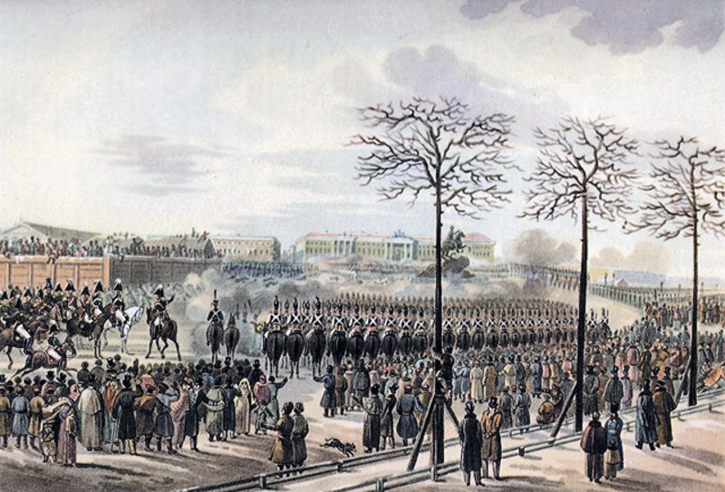
К. Кольман «Восстание 14 декабря 1825 г. на Сенатской площади»

Приложение 2
Кадры из к/ф «Союз спасения»
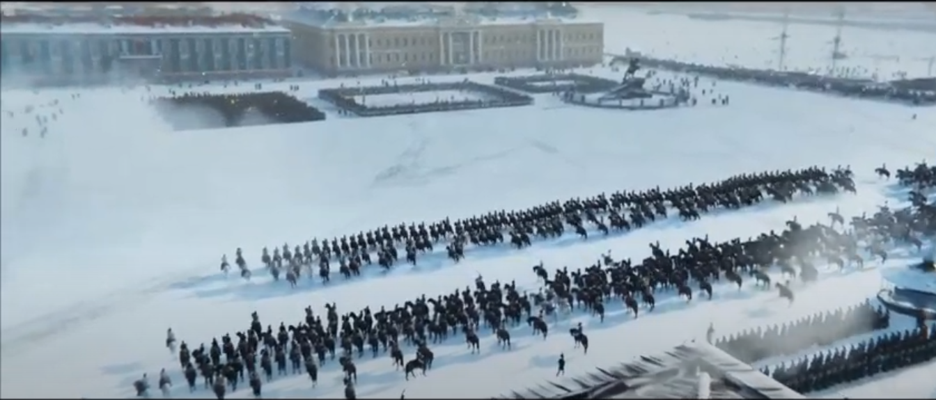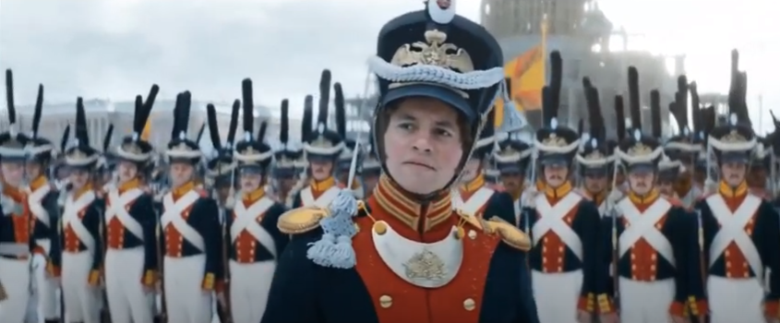
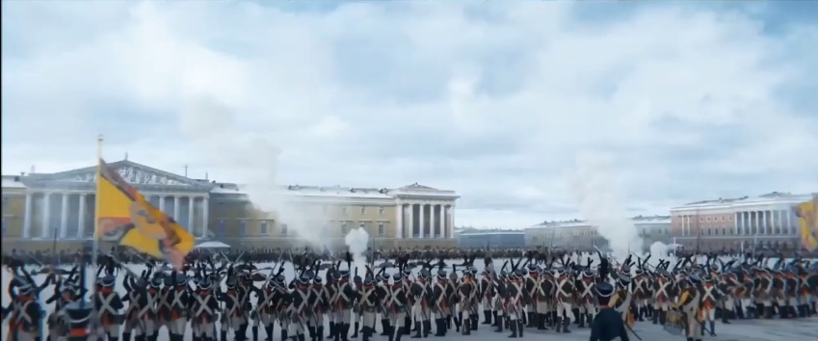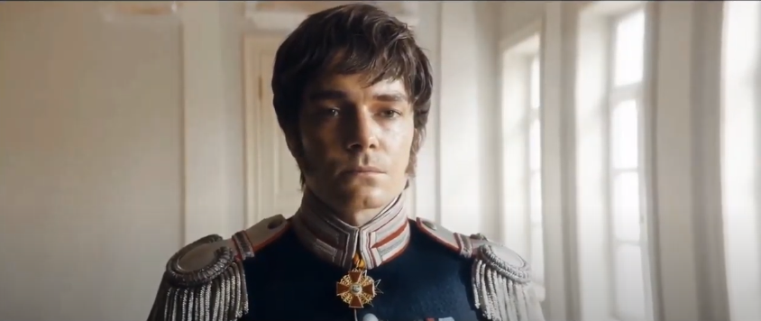
Источник: https://www.youtube.com/watch?v=ptuwEJhdbug

Приложение 3
«Манифест к русскому народу» (прочитайте текст и найдите 5 исторических ошибок)
«В манифесте Сената объявляется
1. Сохранение бывшего Правления.
2. Учреждение временного до установления постоянного, [которое будет осуществляться] выборными.
3. Свободное тиснение, и потому уничтожение цензуры.
4. Запрет отправления богослужений всем верам.
5. Уничтожение права собственности, распространяющейся на людей.
6. Неравенство всех сословий пред законом, и потому уничтожение военных судов и всякого рода судных комиссий, из коих все дела судные поступают в ведомство ближайших судов гражданских.
7. Объявление права всякому гражданину заниматься, чем он хочет…
8. Сложение подушных податей и недоимок по оным.
9. Сохранение монополий, как то: на соль, на продажу горячего вина и проч., и потому учреждение свободного винокурения и добывания соли, с уплатою за промышленность с количества добывания соли и водки.
10. Уничтожение рекрутства и военных поселений.
11. Убавление срока службы военной для нижних чинов но определение оного последует по уравнению воинской повинности между всеми сословиями.
12. Отставка всех без изъятия нижних чинов, прослуживших 15 лет.
13. Учреждение волостных, уездных, губернских и областных правлений и порядка выборов членов сих правлений, кои должны заменить всех чиновников, доселе от гражданского правительства назначаемых.
14. Закрытость судов.
15. Введение присяжных в суды уголовные и гражданские».
Приложение 4
Запишите имена исторических деятелей, изображенных на портретах
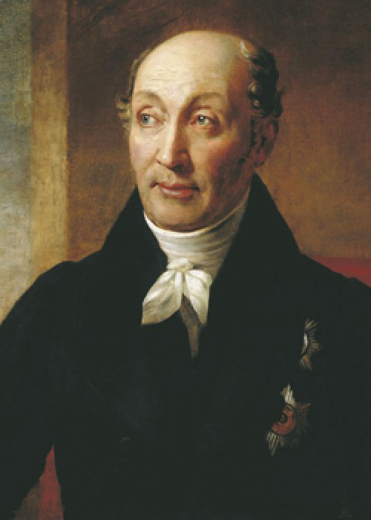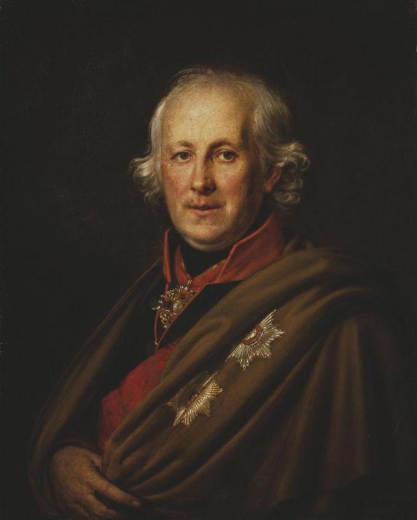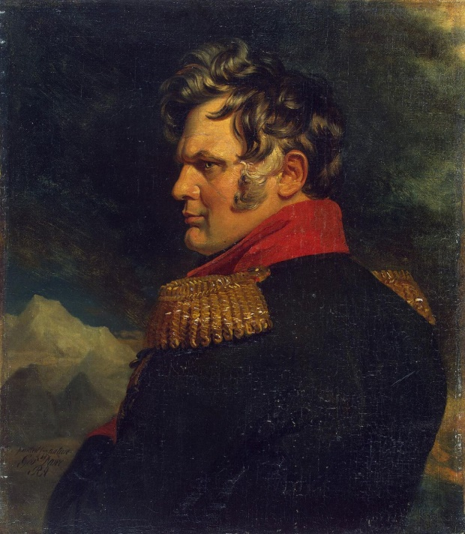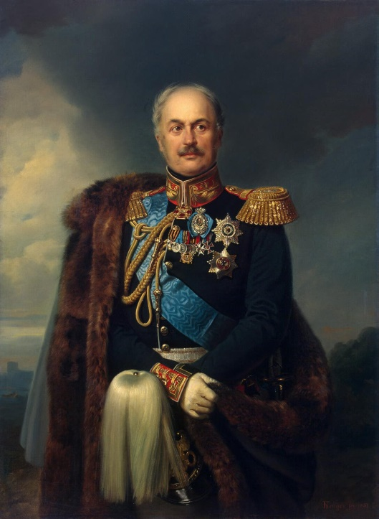

Приложение 5
Считайте qr-код и определите, какой орган власти должен был быть образован после удачного выступления декабристов.

Приложение 6
Сообщение Никиты Муравьева
Здравствуйте. Очень рад Вас приветствовать. Позвольте мне немного рассказать о себе. Родился я в дворянской семье в Петербурге. Первое образование я получил дома, затем поступил в Московский университет, после окончания которого стал работать регистратором в Департаменте Министерства юстиции.
В 1812 году я вступил в армию Российской империи и уже в 1813 году стал прапорщиком. Я принимал участие в сражениях под Дрезденом, Гамбургом, сражался против Наполеона. С 1817 года был масоном, входил в состав ложи «Трех добродетелей». В 1820 году уволился в отставку по прошению, затем стал служить в Гвардейском генеральном штабе. В 1821 году Я организовал Северное общество. В этом же году я разработал свою версию Конституции, с основными идеями которой я бы хотел поделиться.
Опыт всех народов и всех времен доказал, что власть самодержавная равно гибельна для правителей и для общества. Нельзя допустить основанием правительства – произвол одного человека. Источник верховной власти есть народ. Русский народ, свободный и независимый, не есть и не может быть принадлежностью никакого лица и никакого семейства. Все Русские равны пред законом. Крепостное состояние и рабство отменяются. Раб, прикоснувшийся земле Русской, становится свободным. Всякий имеет право излагать свои мысли и чувства невозбранно и сообщать оные посредством печати своим соотечественникам. Разделение людей на 14 классов отменяется. В законодательном и исполнительном отношениях вся Россия делится на 13 Держав, 2 области и 568 уездов или поветов. Народное вече, состоящее из верховной думы и палаты народных представителе и, облечено всею законодательной властию. Император есть: верховный чиновник российского правительства. Его права и преимущества суть: Власть его наследственная по прямой линии от отца к сыну, но от тестя она переходит к зятю. Он соединяет в особе своей всю исполнительную власть.
Он обязан при каждом съезде обеих палат доставлять Народному вечу сведения о состоянии России и представлять его суждению принятие мер, которые ему покажутся необходимыми или приличными...

Приложение 7
Сообщение П. Пестеля
Родился 5 июля 1793 г., потомок нескольких поколений московских почт-директоров, сын сибирского генерал-губернатора И. Б. Пестеля. Учился в Дрездене и в петербургском Пажеском корпусе. Служа в гвардии, прошёл Отечественную войну 1812 г. и Заграничные походы 1813—1814 гг.
После сражения при Бородино я получил золотую шпагу “За храбрость”. Пережив тяжелое ранение, я продолжил участие в военных действиях и к 1822-му дослужился до звания полковника.
В 1816 году стал участвовать в собраниях масонов, а чуть позже начал политическую деятельность, став участником почти всех тайных обществ, из которых вышли декабристы (“Союз спасения”, “Союз благоденствия”, Южное общество). Последнее я возглавил благодаря уму, красноречию и неизменному уважению, которым пользовался среди соратников.
Однако о моей личности много споров и не всегда присутствуют положительные оценки. Так, В.О. Ключевский писал про меня «самая дельная голова в тайном обществе», К. Рылеев в своих воспоминаниях писал, что я -человек опасный для России и для всех видов общества.
Я написал “Русскую правду” — проект, выражающий мои взгляды на внутреннее устройство России.
Я мог бы оказаться во главе «верховной власти». Провозглашение России республикой возможно также по двум сценариям развития событий. Согласно первому варианту, после выступления декабристов я и мои сподвижники настояли бы на введении республиканской формы правления. Устранив всех оппозиционеров, я достиг бы желаемого результата.
Согласно второму сценарию, после провозглашения России конституционной монархии во главе с императором Александром II, в стране обостряется ряд проблем, о чем было сказано (увеличение числа люмпенов, недовольство крестьян малоземельем, рост преступности и др.). Я бы воспользовался ситуацией в стране, подговорив государственную элиту установить республиканский строй. В качестве конституции обнародуется «Русская правда», согласно которой Россия стала республикой.
Верховная законодательная власть осуществляло бы Верховное вече, изираемое каждый 5 лет (каждый год обновляется 1/5 его часть). Законы «обнародуются и на суждение всей России предагаются». Верховная исполнительная власть поручается Державной думе, состоящей из пяти человек, выбранных народом. В подчинении Державной думы состоят все министрества. Для того, чтобы чтобы эти власти не выходили из своих пределов, учреждается судебная власть, которая поручается Верховному Собору (120 «бояр», пожизненно назначаемых Народным вечем из кандидатов от губерний). Верховный Собор проверяет законность всех мер, принимаемых государственными учреждениями.
Россия по моему проекту – унитарное государство. Федерацию я отвергаю как возрождение «удельной системы». Особенно пагубной я считаю федерацию для России, в стране, в которой много «племен», языков и вер.
Для осуществления «Русской правды» вводилось Временное верховное правление (срок планировался 10-15 лет). Временное правительство из пяти директоров при опоре на полицию и воинские части должно было проводить земельную реформу (размежевание частной и общественной земель), а также предупреждать и подавлять возможные волнения и беспорядки. Фактически, в стране установилась бы моя диктатура, который использовал террор для подавления сопротивления оппозиционных сил.

Приложение 8
Пример интеллект-карты
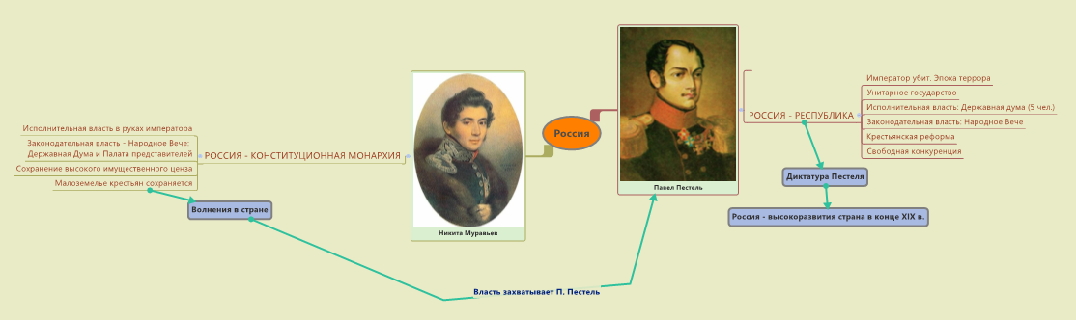

Приложение 9

Движение декабристов в оценке современников и историков

«В сие-то ужасное время общего смятения, когда смелые действия злодеев могли бы иметь успех самый блистательный, милосердный погрузил предприимчивых извергов в какое-то странное недоумение… Ужасно вообразить, что бы они могли сделать в сии часы роковые; но Бог защитил нас, и Россия в сей день спасена от такого бедствия, которое если не разрушило, то, конечно бы, истерзало ее» (И.Я. Телешов)
В случае удачного исхода выстпления декабристов, Россия «погрузилась бы в хаос, перед которым побледнели бы ужасы пугачевщины (А. Керсновский).
Декабристы были остановлены императором Николаем I, «который раздавил масонскую гадину, тем самым отодвинув революцию 1917 г. на 100 лет» (И. Глазунов)
В. Суворов уверждал, что «декабристы шли к власти, провозгласив цель: отрежем головы царю, царской семье, купечеству, духовенству. Дорвавшись до власти, они бы неизбежно начали бы резать друг друга. Как резали большевики. Нов 1825 г. России повезло, нашлись добре люди, которые шарахнули по одуревшим декабристам картечью, и те разбежались» (В. Суворов).

Однако дальнейшая история России — страшные конвульсии системы, сотрясаемой восстаниями, волнениями, выстрелами и бомбами, внешнеполитическими катастрофами, экономическими срывами, — дальнейшая история империи, ненавидимой слишком многими и рухнувшей под тяжестью своих роковых заблуждений, показала, что безумцами были те, кто 14 декабря стрелял картечью в наиболее трезвых и здравомыслящих людей страны (Я. Гордин).

***
Во глубине сибирских руд
Храните гордое терпенье,
Не пропадет ваш скорбный труд
И дум высокое стремленье.
Несчастью верная сестра,
Надежда в мрачном подземелье
Разбудит бодрость и веселье,
Придет желанная пора:
Любовь и дружество до вас
Дойдут сквозь мрачные затворы,
Как в ваши каторжные норы
Доходит мой свободный глас.
Оковы тяжкие падут,
Темницы рухнут — и свобода
Вас примет радостно у входа,
И братья меч вам отдадут.
А.С. Пушкин

«Не в свойствах и не во нравах русских был сей умысел, составленный горстию извергов, он заразил ближайшее их сообщество, сердца развратные и мечтательностью дерзновенную, но в десять лет злонамеренных усилий не проник, не мог проникнуть далее. Сердце России для него было и всегда будет неприступно» (Николай I).
Это какие-то богатыри, кованные из чистой стали, воины-сподвижники, вышедшие сознательно на явную гибель, чтобы разбудить к новой жизни молодое поколение..." (А.И. Герцен).

Приложение 10
